|  |  |
| --- | --- |
| Федеральное государственное бюджетное образовательное учреждение высшего образования  «Ярославский государственный технический университет»  Кафедра «Информационные системы и технологии» | |
|  | УТВЕРЖДАЮ |
|  | Заведующий кафедрой  канд. физ.-мат. наук, доцент  __________ Т. К. Ивашковская  «___»_________2019 г. |
| **ПЕРВИЧНЫЙ СТАТИСТИЧЕСКИЙ АНАЛИЗ ДАННЫХ**  ТЕХНИЧЕСКОЕ ЗАДАНИЕ  На ____ листах  Действует с _________2019 | |
|  | СОГЛАСОВАНО |
|  | Руководитель  _________В. С. Пашичев  «___»________2019 г. |
|  |  |
|  |  |
| Ярославль, 2019  Таблица 1-Список участников проекта   |  |  |  |  | | --- | --- | --- | --- | | Проектная роль | ФИО | Дата | Подпись | | Аналитик 1 | Климовский Кирилл Михайлович |  |  | | Аналитик 2 | Жемчугова Виктория Михайловна |  |  | | Программист | Пашичев Виталий Сергеевич |  |  | | |

Содержание:

1 Введение 4

1.1 Наименование программы 4

1.2 Краткая характеристика области применения 4

1.3 Условные обозначения и сокращения 4

2 Основания для разработки 5

2.1 Наименование и условное обозначение темы разработки 5

3 Назначение разработки 6

3.1 Функциональное назначение 6

3.2 Эксплуатационное назначение 6

4 Требования к программе или программному изделию 7

4.1 Требования к функциональным характеристикам 7

4.2 Требования к надёжности 7

4.2.1 Требования к обеспечению надёжного (устойчивого) функционирования программы 7

4.3 Условия эксплуатации 7

4.3.1 Климатические условия эксплуатации 7

4.3.2 Требования к видам обслуживания 7

4.3.3 Требование к квалификации и численности персонала 7

4.4 Требования к параметру и составу технических средств 8

4.5 Требования к информационной и программной совместимости 8

4.6 Требования к упаковке и маркировке 8

4.7 Требования к транспортированию и хранению 8

4.8 Специальные требования 8

5 Требования к программной документации 9

6 Технико-экономические показатели 10

7 Стадии и этапы разработки 11

8 Порядок контроля и приёмки 12

8.1 Виды испытаний 12

8.2 Общие требования к приёмке 12

ПРИЛОЖЕНИЕ А 13

# 1 Введение

## 1.1 Наименование программы

Наименование программы: «Первичный статистический анализ данных».

## 1.2 Краткая характеристика области применения

Данное приложение может применяться в науке (экономика, физика, химия, астрономия, механика, материаловедение и т.д.), для упорядочивания и обработки информации с целью выявления характера совокупности данных и некоторых ее свойств (плотность распределения, средние показатели, размер вариации, асимметрия, эксцесс и т.д.). В результате выполнения первичного статистического анализа данных формируется список показателей, связанных с производимыми в ходе эксперимента измерениями и характеризующих процесс эксперимента.

## 1.3 Условные обозначения и сокращения

ТЗ - Техническое задание

ОС - Операционная система

2 Основания для разработки

Основанием для разработки приложения является задание на курсовой проект по курсу «Инструментальные средства информационных систем», выданное 2 апреля 2019 года преподавателем Ивашковской Т.К.

## 2.1 Наименование и условное обозначение темы разработки

Наименование темы разработки - Разработка приложения «Первичный статистический анализ данных»

# 

# 3 Назначение разработки

## 3.1 Функциональное назначение

Основным назначением приложения является обработка и анализ исходных данных. В рамках проекта осуществляется информационно-аналитическая деятельность в следующих бизнес-процессах:

1. Обработка исходных данных;  
2. Анализ обработанных данных;

3. Сохранение результатов в файл;

## 3.2 Эксплуатационное назначение

Программа должна эксплуатироваться на объектах Заказчика в учебных целях.

# 

# 4 Требования к программе или программному изделию

## 4.1 Требования к функциональным характеристикам

Программа должна выполнять следующие функции:

1. Выбор вида вариационного ряда (интервальные, дискретные)

2. Возможность загрузки данных формата *.csv

3. Обработка исходных данных с целью очистки от ошибок

4. Произведение расчетов (показатели центра распределения и характеристик вариационного ряда, показатели размера и интенсивности вариации, оценка вариационного ряда на асимметрию и эксцесс)

5. Возможность построения графика (гистограмма, полигон, кумулятивная кривая)

6. Возможность выгрузки полученных данных в формате *.docx, *.xlsx, *.pdf

7. Возможность открытия из приложения системы R с выгрузкой в нее очищенных от ошибок данных

## 4.2 Требования к надёжности

### 4.2.1 Требования к обеспечению надёжного (устойчивого) функционирования программы

Надёжное функционирование приложения должно быть обеспечена Исполнителем. Необходимо проводить организационно - технические мероприятия, прописанные ниже:

1. Использование лицензионного программного обеспечения;

2. Регулярная проверка программных средств на наличие компьютерных вирусов.

## 4.3 Условия эксплуатации

### 4.3.1 Климатические условия эксплуатации

Требования не предъявлялись

### 4.3.2 Требования к видам обслуживания

Программа не требует особого вида обслуживания

### 4.3.3 Требование к квалификации и численности персонала

Пользователь программы должен иметь практические навыками работы с графическим пользовательским интерфейсом ОС.

## 4.4 Требования к параметру и составу технических средств

Минимальные аппаратные требования:

· ОС - Windows 7, 8, 8.1, 10

· Процессор Intel совместимый, тактовая частота не ниже 500 MHz;

· Объем свободной оперативной памяти - не менее 512 Мб;

· Не менее 1 ГБ свободного дискового пространства;

· Клавиатура;

· Мышь;

· Монитор с минимальным разрешением - 800х600 пикселей;

## 4.5 Требования к информационной и программной совместимости

Исходные коды программы должны быть реализованы на языке С#. В качестве интегрированной среды разработки должна быть использована среда Microsoft Visual Studio 2017. Должна быть установлена система R. Системные программные средства, используемые программой, должны быть представлены лицензионной локализированной версией ОС Windows 7, 8, 8.1, 10.

## 4.6 Требования к упаковке и маркировке

Программа представляется в виде программного изделия - на дистрибутивном носителе (компакт-диске CD-R).

## 4.7 Требования к транспортированию и хранению

Требования к транспортированию и хранению не предъявлялись.

## 4.8 Специальные требования

Требования не предъявлялись.

# 5 Требования к программной документации

Состав программной документации должен включать:

1. Техническое задание;
2. Пояснительная записка к проекту;
3. Описание программы;
4. Руководство пользователя;
5. Программа проведения испытаний;
6. Протокол проведения испытаний;
7. Акт приёмки - сдачи.

# 

# 6 Технико-экономические показатели

Технико-экономические показатели не рассчитывались.

# 

# 7 Стадии и этапы разработки

Стадии разработки (см. в приложении А):

1. Исследование предметной области

2. Разработка ТЗ

3. Проектирование

1. Архитектуры

2. Интерфейса

4. Реализация

5. Тестирование

6. Документирование

7. Сдача проекта

На стадии «Исследование предметной области» разработчики должны ознакомиться с теоретическим материалом по проведению первичного статистического анализа данных, изучить особенности данной предметной области.

На стадии «Разработка ТЗ» разработчиками должны быть выполнены следующие работы: постановка задачи проекта, определение требований к техническим средствам, определение требований к программе, определение стадий, этапов и сроков разработки программного средства и соответствующей документации, выбор языка программирования, согласование и утверждение ТЗ с Заказчиком.

На стадии «Проектирование» разработчики должны разработать логику приложения и создать интуитивно - понятный интерфейс для пользователя.

На стадии «Реализация» должны быть выполнены работы по программированию и отладке программы.

На стадии «Тестирование» должна быть завершена разработка приложения, согласовано и утверждено как само программное средство, так и методы проведения испытаний, а также проведены приёмо-сдаточные испытания.

На стадии «Документация» должна быть выполнена разработка программной документации в соответствии с требованиями ГОСТ 19.201-78.

На стадии «Сдача проекта» должна быть выполнена работа по подготовке и передаче программы с программной документацией в эксплуатацию на объектах Заказчика.

# 

# 8 Порядок контроля и приёмки

## 8.1 Виды испытаний

Испытания проводятся на объекте Заказчика. Ход проведения испытания Заказчик и Исполнитель фиксируют в протоколе испытаний.

## 8.2 Общие требования к приёмке

На основании протокола испытаний, Исполнитель и Заказчик подписывают акт приёмки - сдачи.

# ПРИЛОЖЕНИЕ А

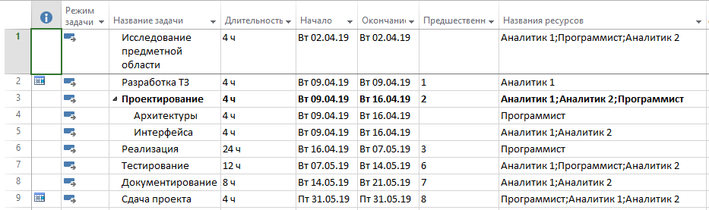

Рисунок 1 - Этапы работ

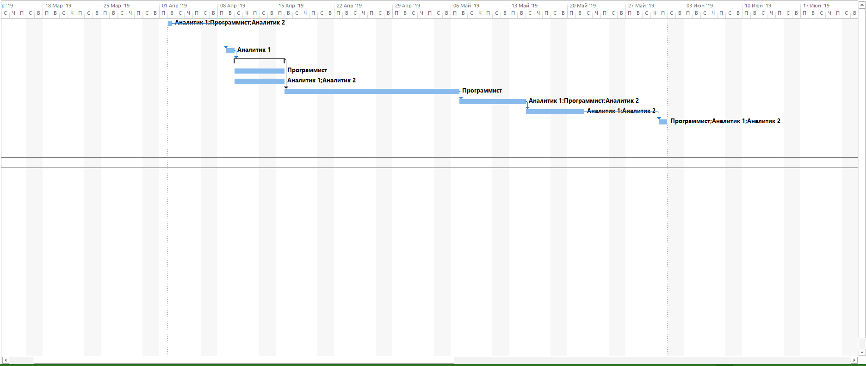

Рисунок 2 - Диаграмма Ганта